Информация об объектах, находящихся в собственности Мозырского района и подлежащих продаже с аукционных, электронных торгов в 2024 году
Наименование имущества, место нахождения, характеристика объекта. | Фото объекта | Начальная цена продажи |  | Ближай шие торги, дата
Коммунальное сельскохозяйственное унитарное предприятие «Экспериментальная база «Криничная»
Контактный телефон:+ 375 236 20-17-24
Административное здание  Наровлянский район, Наровлянский с/с, аг. Завойть, ул. Новая, 11  Общая площадь кап. строений - 475,1 м.кв.  Площадь земельного участка – 0,0882 га  Условие аукциона: осуществление покупателем предпринимательской деятельности, деятельности по оказанию услуг в сфере агроэкотуризма, ремесленной деятельности либо деятельности, при осуществлении которой физические лица, не осуществляющие предпринимательскую деятельность, уплачивают единый налог, или в случае приобретения имущества некоммерческими организациями – деятельности некоммерческих организаций (далее – деятельность) с использованием приобретенного имущества не менее 24 месяцев, начиная не позднее 12 месяцев с даты заключения договора купли-продажи;  в случае использования права сноса отдельных объектов, входящих в состав приобретенного имущества, которые не могут быть использованы покупателем для осуществления деятельности, осуществить их снос в течение 12 месяцев с даты заключения договора купли-продажи;  в случае использования права сноса приобретенного имущества и строительства нового объекта для осуществления деятельности и (или) возведения жилого помещения на месте приобретенного имущества завершить его строительство не позднее 36 месяцев с даты заключения договора купли-продажи и использовать построенный объект для осуществления деятельности не менее 12 месяцев с даты ввода его в эксплуатацию;  в случае необходимости проведения реконструкции приобретенного имущества обеспечить не позднее 24 месяцев с даты заключения договора купли-продажи ввод в установленном законодательством порядке в эксплуатацию объекта и использовать реконструированный объект для осуществления деятельности не менее 12 месяцев с даты ввода его в эксплуатацию;  в случае приобретения объекта под жилье ввести в установленном законодательством порядке его в эксплуатацию в течение 24 месяцев с даты заключения договора купли-продажи;  в случае приобретения имущества для ведения личного подсобного хозяйства использовать приобретенный объект для ведения личного подсобного хозяйства не менее 12 месяцев, начиная не позднее 6 месяцев с даты заключения договора купли-продажи.  Не допускается залог приобретенного имущества, а также удовлетворение за счет него требований кредиторов в процессе экономической несостоятельности (банкротства) до выполнения покупателем обязательного условия договора купли-продажи.  До истечения срока выполнения обязательного условия аукциона с начальной ценой, равной одной базовой величине, допускается отчуждение покупателем имущества по согласованию с Мозырским районным исполнительным комитетом (далее – райисполком), а также отчуждение такого имущества в процессе исполнения исполнительного документа или ликвидации покупателя с сохранением обязательств по выполнению данного обязательного условия за новым покупателем. | 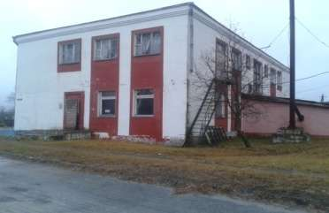 | БВ  (40,00 руб.)
Балансодержатель: государственное предприятие «Мозырский райжилкомхоз»
Контактный телефон: + 375 236 23-45-30
Здание магазина № 25  г.Мозырь, ул.Гоголя Н.В., 94А  Общая площадь – 750,6 кв.м.  Площадь земельного участка – 0,1158 га  Условия аукциона - 1. Не позднее одного года с даты заключения договора купли-продажи объекта приступить к его использованию не менее 24 месяцев по назначению: здание специализированное розничной торговли.  2. В случае необходимости реконструкции, модернизации приобретенного имущества обеспечить завершение указанных работ и ввод имущества в эксплуатацию не позднее 24 месяцев с даты заключения договора купли-продажи. Использовать реконструированный объект не менее 24 месяцев с даты ввода его в эксплуатацию для размещения объекта торгово-бытового и (или) административно-делового и (или) коммунально-обслуживающего и (или) культурного назначения. В целях выполнения данного условия не позднее 6 месяцев с даты заключения договора купли-продажи обратиться в установленном законодательством порядке в Мозырский районный исполнительный комитет за разрешительной документацией.  3. В случае нарушения обязательного условия отчуждения покупатель уплачивает штраф в размере 10 % от цены продажи недвижимого имущества.  В течение одного года после уплаты указанного штрафа покупатель устраняет допущенные нарушения.  Неисполнение обязательных условий по истечении одного года после уплаты указанного штрафа, а также неуплата указанного штрафа являются основанием для расторжения договора купли-продажи по соглашению сторон либо по решению суда.  При расторжении договора купли-продажи недвижимое имущество возвращается продавцу, в том числе с учетом выполненных покупателем неотделимых улучшений, без возмещения их стоимости, без возврата покупателю денежных средств, уплаченных им за недвижимое имущество.  3. Не допускается залог приобретенного в соответствии с пунктом 1 настоящего решения недвижимого имущества, а также удовлетворение за счет него требований кредиторов в процессе экономической несостоятельности (банкротства) до выполнения покупателем обязательных условий продажи, указанных в настоящем решении. | 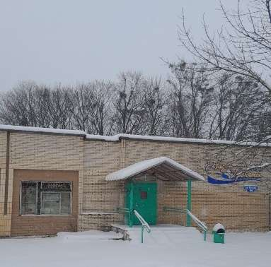 | имущество:  235 254,17 руб.  право заключения договора аренды земельного участка:  6 622,92 руб.  ВСЕГО:  241 877,09 руб.
Балансодержатель: государственное предприятие «Мозырькиновидеопрокат»
Контактный телефон: + 375 236 233913
Капитальные строения (3 здания и сооружения) расположенные по адресу: Гомельская область, г.Мозырь, ул. Крупской, д.11.  Общая площадь-784,1 м. кв.  Площадь земельного участка – 0,2803 га  Условие аукциона: 1. Не позднее одного года с даты заключения договора купли-продажи комплекса строений приступить к его использованию не менее 24 месяцев по назначению: здание административно-хозяйственное (инвентарный номер 330/C-11440), здание специализированное автомобильного транспорта (инвентарный номер 330/C-11441), здание неустановленного назначения (инвентарный номер 330/C-11442).  2. В случае необходимости реконструкции, модернизации приобретенного имущества обеспечить завершение указанных работ и ввод имущества в эксплуатацию не позднее 24 месяцев с даты заключения договора купли-продажи. Использовать реконструированный комплекс строений не менее 24 месяцев для размещения объектов административно-хозяйственного и (или) торгового и (или) складского назначения, здания специализированного автомобильного транспорта (инвентарный номер 330/C-11441), здания неустановленного назначения (инвентарный номер 330/C-11442). В целях выполнения данного условия не позднее 6 месяцев с даты заключения договора купли-продажи обратиться в установленном законодательством порядке в Мозырский районный исполнительный комитет за разрешительной документацией.  В случае нарушения обязательного условия отчуждения покупатель уплачивает штраф в размере 10 % от цены продажи недвижимого имущества.  В течение одного года после уплаты указанного штрафа покупатель устраняет допущенные нарушения.  Неисполнение обязательных условий по истечении одного года после уплаты указанного штрафа, а также неуплата указанного штрафа являются основанием для расторжения договора купли-продажи по соглашению сторон либо по решению суда.  При расторжении договора купли-продажи недвижимое имущество возвращается продавцу, в том числе с учетом выполненных покупателем неотделимых улучшений, без возмещения их стоимости, без возврата покупателю денежных средств, уплаченных им за недвижимое имущество. | 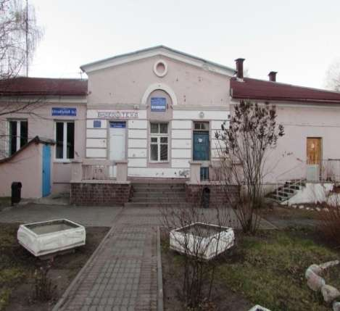 | имущество:  139 218,71 руб.  право заключения договора аренды земельного участка:  133 255,81 руб.  ВСЕГО:  272 474,52 руб.
Отдел идеологической работы, культуры и по делам молодежи Мозырского райисполкома
Контактный телефон:+ 375 236 300134
Дом культуры «20 лет Победы»  Гомельская обл, г. Мозырь, ул. Нелидова Ф.Г., 3  Общая площадь - 1240,6 кв.м.  Площадь земельного участка - 0,5060 га  Условия аукциона: 1. Не позднее одного года с даты заключения договора купли-продажи объекта приступить к его использованию не менее 24 месяцев по назначению: здание специализированное культурно-просветительного и (или) зрелищного назначения.  2. В случае необходимости реконструкции, модернизации приобретенного имущества обеспечить завершение указанных работ и ввод имущества в эксплуатацию не позднее 24 месяцев с даты заключения договора купли-продажи. Использовать реконструированный объект не менее 24 месяцев для размещения объекта специализированного культурно-просветительного и (или) зрелищного назначения и (или) административно-хозяйственного и (или) торгового назначения. В целях выполнения данного условия не позднее 6 месяцев с даты заключения договора купли-продажи обратиться в установленном законодательством порядке в Мозырский районный исполнительный комитет за разрешительной документацией.  В случае нарушения обязательного условия отчуждения покупатель уплачивает штраф в размере 10 % от цены продажи недвижимого имущества.  В течение одного года после уплаты указанного штрафа покупатель устраняет допущенные нарушения.  Неисполнение обязательных условий по истечении одного года после уплаты указанного штрафа, а также неуплата указанного штрафа являются основанием для расторжения договора купли-продажи по соглашению сторон либо по решению суда.  При расторжении договора купли-продажи недвижимое имущество возвращается продавцу, в том числе с учетом выполненных покупателем неотделимых улучшений, без возмещения их стоимости, без возврата покупателю денежных средств, уплаченных им за недвижимое имущество. | 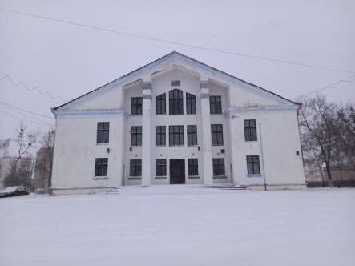 | Имущество  88 954,59 руб. (понижена на 80 %)  право заключения договора аренды земельного участка:  18 712,51 руб.  ВСЕГО:  107 667,10 руб.
Изолированное помещение библиотеки  Гомельская обл, Мозырский р-н, Михалковский с/с, аг. Рудня, ул. Социалистическая, 11А-1  Общая площадь – 485,5 кв.м.  Условия аукциона: 1. Не позднее одного года с даты заключения договора купли-продажи объекта приступить к его использованию не менее 24 месяцев по назначению: помещение образовательного, воспитательного и (или) научного назначения.  2. В случае необходимости реконструкции, модернизации приобретенного имущества обеспечить завершение указанных работ и ввод имущества в эксплуатацию не позднее 24 месяцев с даты заключения договора купли-продажи. Использовать реконструированный объект не менее 24 месяцев для размещения объекта образовательного, воспитательного и (или) научного назначения и (или) административного и (или) социально-бытового и (или) торгового и (или) культурно-спортивного назначения. В целях выполнения данного условия не позднее 6 месяцев с даты заключения договора купли-продажи обратиться в установленном законодательством порядке в Мозырский районный исполнительный комитет за разрешительной документацией.  В случае нарушения обязательного условия отчуждения покупатель уплачивает штраф в размере 10 % от цены продажи недвижимого имущества.  В течение одного года после уплаты указанного штрафа покупатель устраняет допущенные нарушения.  Неисполнение обязательных условий по истечении одного года после уплаты указанного штрафа, а также неуплата указанного штрафа являются основанием для расторжения договора купли-продажи по соглашению сторон либо по решению суда.  При расторжении договора купли-продажи недвижимое имущество возвращается продавцу, в том числе с учетом выполненных покупателем неотделимых улучшений, без возмещения их стоимости, без возврата покупателю денежных средств, уплаченных им за недвижимое имущество. | 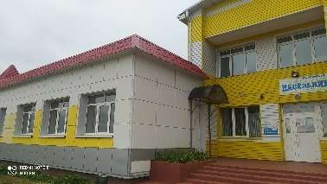 | имущество  258 267,59 руб.
Изолированное помещение детской музыкальной школы  Гомельская обл, Мозырский р-н, Михалковский с/с, аг. Рудня, ул. Социалистическая, 11Б  Общая площадь – 315,2 кв.м.  Условия аукциона: 1. Не позднее одного года с даты заключения договора купли-продажи объекта приступить к его использованию не менее 24 месяцев по назначению: помещение культурно-просветительного и (или) зрелищного назначения.  2. В случае необходимости реконструкции, модернизации приобретенного имущества обеспечить завершение указанных работ и ввод имущества в эксплуатацию не позднее 24 месяцев с даты заключения договора купли-продажи. Использовать реконструированный объект не менее 24 месяцев для размещения объекта культурно-просветительного и (или) зрелищного назначения и (или) административного и (или) социально-бытового и (или) торгового и (или) культурно-спортивного назначения. В целях выполнения данного условия не позднее 6 месяцев с даты заключения договора купли-продажи обратиться в установленном законодательством порядке в Мозырский районный исполнительный комитет за разрешительной документацией.  В случае нарушения обязательного условия отчуждения покупатель уплачивает штраф в размере 10 % от цены продажи недвижимого имущества.  В течение одного года после уплаты указанного штрафа покупатель устраняет допущенные нарушения.  Неисполнение обязательных условий по истечении одного года после уплаты указанного штрафа, а также неуплата указанного штрафа являются основанием для расторжения договора купли-продажи по соглашению сторон либо по решению суда.  При расторжении договора купли-продажи недвижимое имущество возвращается продавцу, в том числе с учетом выполненных покупателем неотделимых улучшений, без возмещения их стоимости, без возврата покупателю денежных средств, уплаченных им за недвижимое имущество. | 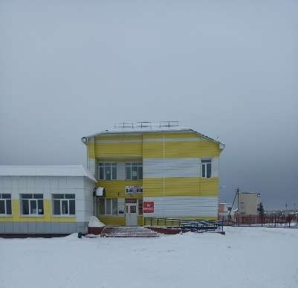 | имущество  214 890,22 руб.
Коммунальное сельскохозяйственное унитарное предприятие «Слободское имени Ленина»
Контактный телефон: + 375 236 21-52-69
Здание фельдшерско-акушерского пункта  Гомельская обл., Мозырский район, д.Костюковичи, ул.Якуба Колоса, 2  Общая площадь – 88,4 кв.м.  Условия аукциона: В случае изменения назначения приобретенного капитального строения не позднее 12 месяцев с даты заключения договора купли-продажи объекта приступить к его использованию, и использовать его не менее 12 месяцев по измененному назначению: торговый и (или) бытовой и (или) культурно-просветительский объект или объект усадебной застройки.  В случае необходимости реконструкции приобретенного имущества обеспечить завершение работ по реконструкции и ввод имущества в эксплуатацию не позднее 18 месяцев с даты заключения договора купли-продажи. Использовать объект после реконструкции не менее 12 месяцев с даты ввода его в эксплуатацию под торговый и (или) бытовой и (или) культурно-просветительский объект или объект усадебной застройки.  В целях выполнения данного условия не позднее 6 месяцев с даты заключения договора купли-продажи обратиться в установленном законодательством порядке в Мозырский районный исполнительный комитет за разрешительной документацией.  За неисполнение обязательных условий отчуждения покупатель уплачивает штраф в размере 10 % от цены продажи недвижимого имущества.  В течение одного года после уплаты указанного штрафа покупатель устраняет допущенные нарушения.  Неисполнение обязательных условий по истечении одного года после уплаты указанного штрафа, а также неуплата указанного штрафа являются основанием для расторжения договора купли-продажи по соглашению сторон либо по решению суда.  При расторжении договора купли-продажи недвижимое имущество возвращается продавцу, в том числе с учетом выполненных покупателем неотделимых улучшений, без возмещения их стоимости, без возврата покупателю денежных средств, уплаченных им за недвижимое имущество.  Не допускается залог приобретенного недвижимого имущества, а также удовлетворение за счет него требований кредиторов в процессе экономической несостоятельности (банкротства) до выполнения покупателем обязательных условий продажи.  До истечения срока выполнения обязательных условий продажи, допускается отчуждение покупателем недвижимого имущества по согласованию с Мозырским районным исполнительным комитетом, а также отчуждение такого имущества в процессе исполнения исполнительного документа или ликвидации покупателя с сохранением обязательств по выполнению обязательных условий продажи за новым покупателем.  При этом на нового покупателя распространяется ограничение по залогу и удовлетворению требований кредиторов в процессе экономической несостоятельности (банкротства). | 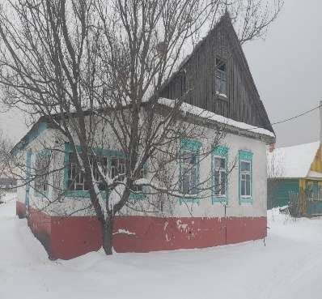 |  | имущество 41 300,00 руб.

